管理系“停课不停学”报道二

在全力抗击疫情期间，考虑到中瑞两个毕业班学生的学习计划，保障学生“停课不停学”，学习进度不落下，管理系党政领导统一部署，管理系教师王阳积极与瑞士方面反复沟通，最终确定了电子商务旅游(一)(二)课程形式为网络授课方案。电子商务旅游(一)(二)课程主讲教师Peter采用zoom视频会议平台，搭建“直播课堂”。

2月14日，为了确保网络课程符合教学要求，管理系领导袁建昌教授全程参与第一次zoom软件测试。33分钟测试结束后，针对测试中遇到的问题和可能出现的情况，提出相关意见建议，并由管理系教师张毅起草课程网络教学学习管理规定初稿。经过系里前后三次修改，期间与主讲教师Peter反复沟通，形成的最终版教学学习管理规定在2月18日以电子版形式发给了每位学生。

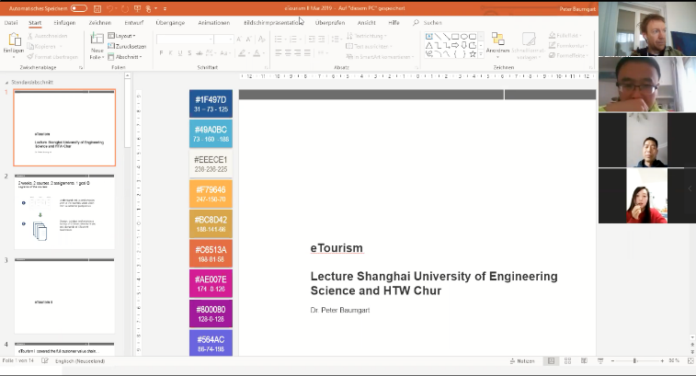

2月21日，为了更好地贯彻落实最新市教委与学校关于网络课程的精神，管理系党政领导刘春娣、袁建昌全程参加由全体中瑞毕业班学生参与的zoom软件测试，测试中引导学生合理使用zoom平台互动功能，充分利用好zoom学习平台，有回放、有目的、有笔记、有状态的开展学习。对测试中发现的问题都一一解决，确保了3月2日正式网络教学的顺利进行。

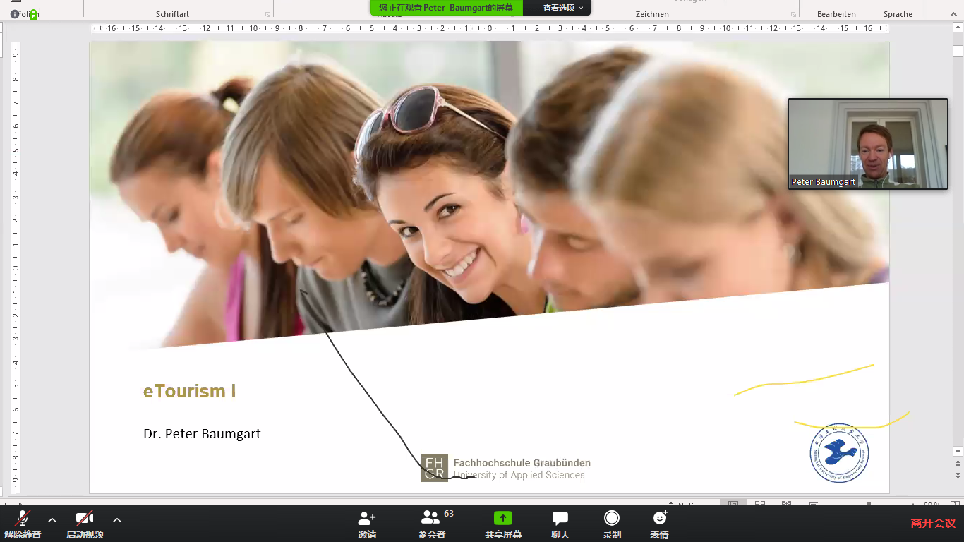

疫情当下，管理系全员以实际行动积极响应，确保教学工作有序推进，如期开展网络教学工作，妥善落实好教学任务，真正做到“停课不停学”。